Отметить числа от 25 до 1: Нарисовать квадрат 3 раза:
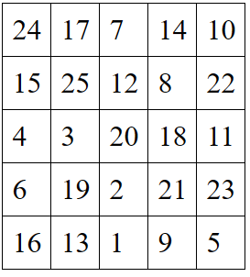
Расшифровать таблицу:
Перевернуть слова:
- ЗОВ 6. КИНО
- ЛЮК 7. ВОЛЯ
- ПАЖ 8. ПЕСОК
- ГУЛ 9. ПАЛКА
- ПЕРО 10. БУРАН
Вычеркнуть выделенную букву из ряда:
Написать ФИО в одну строку:
_____________________________________________________________________________________
Написать адрес:

Написать 10 персонажей из кино, фильмов, сериалов:

